**Министерство науки и высшего образования Российской Федерации**

ФЕДЕРАЛЬНОЕ ГОСУДАРСТВЕННОЕ АВТОНОМНОЕ ОБРАЗОВАТЕЛЬНОЕ УЧРЕЖДЕНИЕ ВЫСШЕГО ОБРАЗОВАНИЯ

**НАЦИОНАЛЬНЫЙ ИССЛЕДОВАТЕЛЬСКИЙ УНИВЕРСИТЕТ ИТМО**

**ОТЧЕТ**

**ПО ЛАБОРАТОРНОЙ РАБОТЕ № 2**

**«АНАЛИЗ ДАННЫХ.  
ПОСТРОЕНИЕ ИНФОЛОГИЧЕСКОЙ МОДЕЛИ ДАННЫХ БД»**

**по дисциплине «Проектирование и реализация баз данных»**

**Обучающиеся** Коваленко Евгений Юрьевич, Шаповалов Сергей Кириллович

**Факультет** прикладной информатики

**Группа** K3241

**Направление подготовки** 09.03.03 Прикладная информатика

**Образовательная программа** Мобильные и сетевые технологии 2023

**Преподаватель** Говорова Марина Михайловна

Санкт-Петербург

2024/2025

**Цель работы:** овладеть практическими навыками проведения анализа данных системы и построения инфологической модели данных БД методом «сущность-связь».

**Практическое задание.**

1. Проанализировать предметную область согласно варианту задания.
2. Выполнить инфологическое моделирование базы данных по заданной предметной области с использованием метода ER-диаграмм («сущность-связь») в комбинированной нотации Питера Чена - Кириллова (задание 1.1 варианта).
3. Реализовать разработанную ИЛМ в нотации IDEF1X.

**Индивидуальное задание**

**Вариант 2. БД «Сессия»**

**Описание предметной области.**

БД содержит сведения о сдаче сессии студентами вуза. Номер зачетной книжки однозначно идентифицирует студента.

Каждый студент обучается в группе, причем номера групп меняются каждый очередной учебный год, а также при переводе студента на другое направление или при выходе из академического отпуска.

Дисциплины, по которым студенты сдают промежуточную аттестацию, соотнесены с учебным планом образовательной программы (ОП), которая в свою очередь относится к направлению подготовки, реализуемом в определенном подразделении вуза. Одно направление может реализовываться в разных подразделениях. Но каждая ОП уникальна и реализуется в одном подразделении.

По каждой дисциплине могут проводиться лекционные, лабораторные/практические занятия и практика в определенном объеме часов. По каждой дисциплине и практике проводится аттестация в формате экзамен/дифзачет/зачет.

Одна дисциплина может соотноситься с несколькими учебными планами разных направлений подготовки. Каждый учебный план относится к определенному году приема.

Экзамены проходят на различных площадках вуза, территориально расположенных в разных частях города или страны.

БД должна содержать следующий минимальный набор сведений: Номер зачетной книжки. Фамилия студента. Имя студента. Отчество студента. Курс. Группа. Учебный год. Семестр. ID дисциплины/практики. Название дисциплины/практики. ID направления. Название направления. Оценка. Фамилия преподавателя. Имя преподавателя. Отчество преподавателя. Должность. ID подразделения. Подразделение. Дата сдачи экзамена/зачета/дифзачета. Аудитория. Площадка (адрес). Номер попытки (максимально 3).

Дополните исходные данные информацией: по расписанию сессии, по назначению базовой и повышенной стипендии.

Дополните состав атрибутов на основе анализа предметной области.

**Задание 1 (ЛР 1 БД).** Выполните инфологическое моделирование базы данных системы. (Ограничения задать самостоятельно.)

**Задание 2.** Создайте логическую модель БД, используя ИЛМ (задание 1.1). Используйте необходимые средства поддержки целостности данных в СУБД.

**Порядок выполнения задания**.

1. Изучить предметную область.
2. Выполнить следующие этапы моделирования структур данных:
   1. проанализировать состав объектов предметной области и атрибутов, их характеризующих;
   2. определить вычисляемые атрибуты, которые можно не хранить в БД;
   3. выделить сущности:
      1. стержневые;
      2. характеристические (зависимые): выделяются на основе анализа многозначных или составных свойств сущности;
      3. обозначающие;
   4. выделить связи: ассоциации между сущностями.
3. Проанализировать свойства связей:
   1. определить тип связи и классы принадлежности сущностей (максимальную и минимальную кардинальность связей);
   2. проанализировать свойства связей для характеристических и обозначающих сущностей: определить тип связи и классы принадлежности сущностей;
   3. проанализировать свойства связей: выделить атрибуты связей и определить ключи (первичные и внешние);
   4. представить состав реквизитов сущностей в виде “название сущности (перечень реквизитов)”. Например: Студент (ID студента, фамилия, имя, отчество, номер группы, дата рождения, стипендия, оценки).
4. На основе проведенного анализа построить схему инфологической модели в виде схемы данных (диаграммы ER-типов) в расcмотренной нотации Питера Чена.
5. Выполнить моделирование в среде CA ERwin Data Modeler (создать модель Logical/Physical).
6. Дать характеристику атрибутов сущностей (типизация (структурная часть) и их ограничения (целостная часть)) по следующей схеме (словарь данных). Для внешних ключей необходимо указать правила соответствия первичным ключам (для связываемых сущностей). Дать характеристику в виде таблицы согласно свойствам элементов модели в CA ERwin Data Modeler.
7. Описать алгоритмические связи показателей (вычисляемые атрибуты) при наличии.

**Ход работы**

Название создаваемой БД - **“Сессия”**.

Ниже описан **состав реквизитов сущностей**.

1. Обучающийся студент (ID обучающегося студента, ID студента, ID группы, с, по, статус).
2. Студент (ID, фамилия, имя, отчество, эл. почта, телефон).
3. Группа (номер группы, ID группы, ID УП, с, по).
4. Подразделение ВУЗа (ID подразделения, название подразделения).
5. Направление подготовки (ID направления, название направления).
6. ОП (ID ОП, ID подразделения, название ОП, ID направления, формат реализации, объем часов).
7. УП (ID УП, ID ОП, год приема).
8. Дисциплина в УП (ID дисциплины в УП, ID УП, ID дисциплины).
9. Дисциплина (ID дисциплины, название дисциплины, вид аттестации, формат реализации, лек. часы, прак. часы, лаб. часы).
10. Аттестация (ID аттестации, ID студента, ID дисциплины, оценка, номер попытки, тип аттестации).
11. Расписание (ID дисциплины, ID группы, тип занятия, дата и время начала, время окончания, ID расписания, ID преподавателя, ID аудитории).
12. Расписание сессии (ID расписания сессии, ID дисциплины, ID группы, дата экзамена, время начала, ID аудитории).
13. Преподаватель (ID преподавателя, имя, фамилия, отчество, эл. почта, телефон).
14. Должность (ID должности, название должности, оклад, кол-во ставок).
15. История должностей (ID преподавателя, ID должности, ID истории должностей, дата начала, дата окончания).
16. Назначение стипендии (ID назначения стипендии, ID стипендии, основание, ID студента, дата назначения, дата окончания).
17. Стипендия (ID стипендии, вид стипендии, размер стипендии).

На рис. 1 изображена схема инфологической модели данных БД в нотации Питера Чена-Кириллова. В более хорошем качестве ИЛМ доступна по ссылке в Miro: <https://miro.com/app/board/uXjVNGfu_uE=/>.

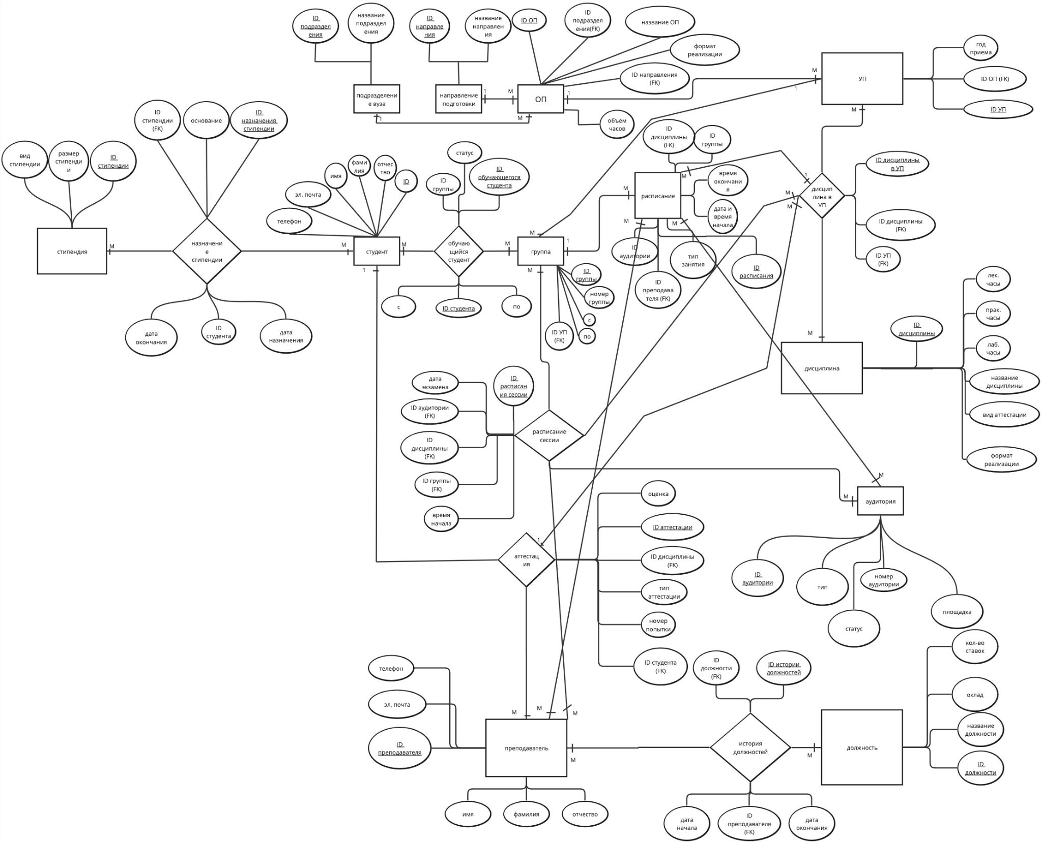

Рис. 1 - Схема инфологической модели данных БД в нотации  
Питера Чена-Кириллова

На рис. 2 изображена схема инфологической модели данных БД в нотации IDEF1X.

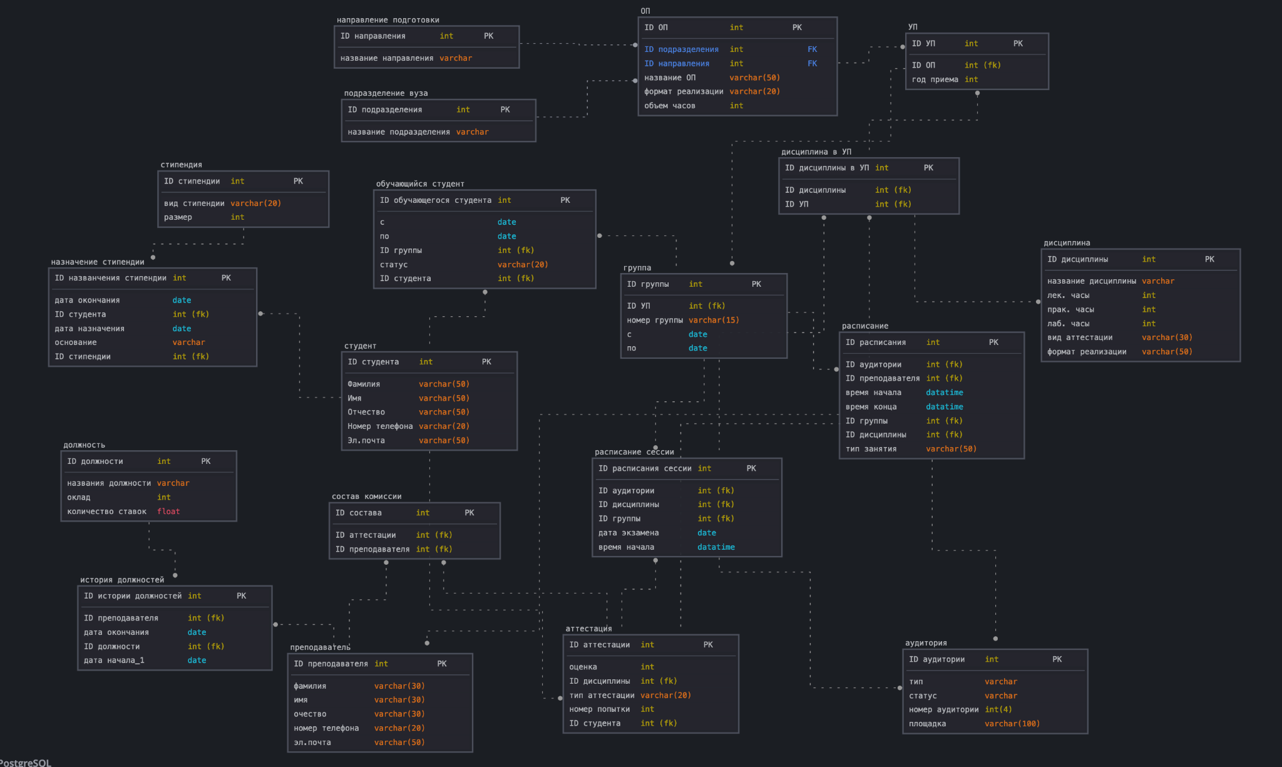

Рис. 2 - схема инфологической модели данных БД в нотации IDEF1X

В табл. 1 представлено описание атрибутов сущностей и ограничений на данные.

Таблица 1 - Описание атрибутов сущностей и ограничений на данные

| **Наименование атрибута** | **Тип** | **Первичный ключ** | | **Внешний ключ** | **Обязательность** | **Ограничения целостности** |
| --- | --- | --- | --- | --- | --- | --- |
| **Собственный атрибут** | **Внешний ключ** |
| Направление подготовки | | | | | | |
| ID направления | INT | + | - | - | + | Уникален, автоматически генерируется |
| Название направления | VARCHAR | + | - | - | + | Не должно быть пустым |
| Подразделение вуза | | | | | | |
| ID подразделения | INT | + | - | - | + | Уникален, автоматически генерируется |
| Название подразделения | VARCHAR | + | - | - | + | Не должно быть пустым |
| ОП | | | | | | |
| ID ОП | INT | + | - | - | + | Уникален, автоматически генерируется |
| ID направления | INT | - | + | + | + | Значение соответствует первичному ключу сущности 'Направление подготовки' |
| ID подразделения | INT | - | + | + | + | Значение соответствует первичному ключу сущности 'Подразделение вуза' |
| Название ОП | VARCHAR(50) | + | - | - | + | Не должно быть пустым |
| Формат реализации | VARCHAR(50) | + | - | - | + | Не должно быть пустым |
| Объем часов | INT | + | - | - | + | Натуральное число |
| Дисциплина в УП | | | | | | |
| ID дисциплины в УП | INT | + | - | - | + | Уникален, автоматически генерируется |
| ID дисциплины | INT | - | + | + | + | Значение соответствует первичному ключу сущности 'Дисциплины' |
| ID УП | INT | - | + | + | + | Значение соответствует первичному ключу сущности 'УП' |
| УП | | | | | | |
| ID УП | INT | + | - | - | + | Уникален, автоматически генерируется |
| Год приема | INT | + | - | - | + | Значение > 1900 |
| ID ОП | VARCHAR | - | + | + | + | Значение соответствует первичному ключу сущности 'ОП' |
| Группа | | | | | | |
| ID группы | INT | + | - | - | + | Уникален, автоматически генерируется |
| С | DATE | + | - | - | + | Значение лежит в отрезке [08:00, 21:00] |
| Номер группы | VARCHAR(15) | + | - | - | + | Непустое. Может содержать заглавные латинские буквы, цифры, символы ‘/’, ‘_’, ‘-’ |
| По | INT | + | - | - | + | Значение лежит в отрезке [09:30, 22:30] |
| ID УП | INT | - | + | + | + | Значение соответствует первичному ключу сущности 'УП' |
| Студент | | | | | | |
| ID студента | INT | + | + | - | + | Уникален, автоматически генерируется |
| Фамилия | VARCHAR(50) | + | - | - | + | Не должно быть пустым. Может содержать строчные и прописные буквы латиницы и кириллицы, цифры, символы ‘-’, ‘ ‘ |
| Имя | VARCHAR(50) | + | - | - | + | Не должно быть пустым. Может содержать строчные и прописные буквы латиницы и кириллицы, цифры, символы ‘-’, ‘ ‘ |
| Отчество | VARCHAR(50) | + | - | - | - | Может содержать строчные и прописные буквы латиницы и кириллицы, цифры, символы ‘-’, ‘ ‘ |
| Эл. почта | VARCHAR(50) | + | - | - | + | Не должно быть пустым. Может содержать строчные и прописные буквы латиницы, цифры, символы ‘-’, ‘.‘, ‘_’, и символ ‘@’ ровно 1 раз |
| Номер телефона | VARCHAR(20) | + | - | - | + | Не должно быть пустым. Первый символ - ‘+’, остальные - цифры |
| Обучающийся студент | | | | | | |
| ID обучающегося студента | INT | + | + | - | + | Уникален, автоматически генерируется |
| Статус | VARCHAR(20) | - | + | - | + | Не должно быть пустым |
| C | DATE | + | + | - | + | Не должна быть пустой |
| По | DATE | + | + | - | + | Не должна быть пустой |
| Учебный год | INT | - | + | - | + | Формат: YYYY |
| ID группы | INT | - | - | + | + | Значение соответствует первичному ключу сущности 'Группа' |
| Преподаватель | | | | | | |
| ID преподавателя | INT | + | + | - | + | Уникален, автоматически генерируется |
| Фамилия | VARCHAR(50) | - | + | - | + | Не должно быть пустым. Может содержать строчные и прописные буквы латиницы и кириллицы, цифры, символы ‘-’, ‘ ‘ |
| Имя | VARCHAR(50) | - | + | - | + | Не должно быть пустым. Может содержать строчные и прописные буквы латиницы и кириллицы, цифры, символы ‘-’, ‘ ‘ |
| Отчество | VARCHAR(50) | - | + | - | - | Может содержать строчные и прописные буквы латиницы и кириллицы, цифры, символы ‘-’, ‘ ‘ |
| История должностей | | | | | | |
| ID истории должностей | INT | + | + | - | + | Уникален, автоматически генерируется |
| Дата начала | DATE | + | + | - | + | Не должна быть пустой |
| ID преподавателя | INT | - | - | + | + | Значение соответствует первичному ключу сущности 'Преподаватель' |
| Дата окончания | DATE | - | + | - | - | Должна быть >= дате начала |
| ID должности | INT | - | - | + | + | Значение соответствует первичному ключу сущности 'Должность' |
| Должность | | | | | | |
| ID должности | INT | + | + | - | + | Уникален, автоматически генерируется |
| Название должности | VARCHAR | - | + | - | + | Не должно быть пустым |
| Оклад | INT | - | + | - | + | Должен быть > 0 |
| Количество ставок | FLOAT | - | + | - | + | Должен быть >= 0 |
| Стипендия | | | | | | |
| ID стипендии | INT | + | + | - | + | Уникален, автоматически генерируется |
| Вид стипендии | VARCHAR(20) | - | + | - | + | Не должно быть пустым |
| Размер стипендии | INT | - | + | - | + | Должен быть > 0 |
| Назначение стипендии | | | | | | |
| ID назначения стипендии | INT | + | + | - | + | Уникален, автоматически генерируется |
| Дата окончания | DATE | - | + | - | - | Может быть пустым |
| Дата назначения | DATE | - | + | - | + | Не должна быть пустой |
| ID студента | INT | - | - | + | + | Значение соответствует первичному ключу сущности 'Студент' |
| Основание | VARCHAR | - | + | - | + | Не должно быть пустым |
| ID стипендии | INT | - | - | + | + | Значение соответствует первичному ключу сущности 'Стипендия' |
| Аудитория | | | | | | |
| ID Аудитории | INT | + | + | - | + | Уникален, автоматически генерируется |
| Тип | VARCHAR | - | + | - | + | Не должно быть пустым |
| Номер аулитории | INT | - | - | + | + | Должен быть > 0 |
| Площадка | VARCHAR | - | + | - | + | Должен содержать адрес |
| Статус | VARCHAR | - | + | - | + | Не должно быть пустым |
| Дисциплина | | | | | | |
| ID дисциплины | INT | + | + | - | + | Уникален, автоматически генерируется |
| Название дисциплины | VARCHAR | - | + | - | + | Не должно быть пустым |
| лек. часы | INT | - | - | + | + | Должно быть >=0 |
| лаб. часы | INT | - | - | + | + | Должно быть >=0 |
| прак. часы | INT | - | - | + | + | Должно быть >=0 |
| Вид аттестации | VARCHAR(30) | - | + | - | + | Не должно быть пустым |
| формат реализации | VARCHAR(50) | - | + | - | + | Не должно быть пустым |
| Аттестация | | | | | | |
| ID аттестации | INT | + | + | - | + | Уникален, автоматически генерируется |
| Оценка | INT | - | + | - | + | Значение в диапазоне [1, 5] |
| ID студента | INT | - | - | + | + | Значение соответствует первичному ключу сущности 'Студент' |
| Тип аттестации | VARCHAR(20) | - | + | - | + | Значение выбирается из списка (экзамен, зачет) |
| Номер попытки | INT | - | + | - | + | Должен быть >= 1 |
| Расписание | | | | | | |
| ID расписания | INT | + | + | - | + | Уникален, автоматически генерируется |
| ID Аудитории | INT | - | - | + | + | Значение соответствует первичному ключу сущности 'аудитория' |
| ID дисциплины | INT | - | - | + | + | Значение соответствует первичному ключу сущности 'дисциплины' |
| ID преподавателя | INT | - | - | + | + | Значение соответствует первичному ключу сущности 'Преподаватель' |
| Время начала | DATETIME | - | + | - | + | Должно быть валидным временем |
| Время конца | DATETIME | - | + | - | + | Должно быть больше времени начала |
| ID группы | INT | - | - | + | + | Значение соответствует первичному ключу сущности 'Группа' |
| ID дисциплины | INT | - | - | + | + | Значение соответствует первичному ключу сущности 'Дисциплина' |
| Тип занятия | VARCHAR(50) | - | + | - | + | Не должно быть пустым |
| Расписание сессии | | | | | | |
| ID расписания сессии | INT | + | + | - | + | Уникален, автоматически генерируется |
| ID Аудитории | INT | - | - | + | + | Значение соответствует первичному ключу сущности 'аудитория' |
| ID дисциплины | INT | - | - | + | + | Значение соответствует первичному ключу сущности 'Дисциплина' |
| ID группы | INT | - | - | + | + | Значение соответствует первичному ключу сущности 'Группа' |
| Дата экзамена | DATE | - | + | - | + | Должна быть валидной датой |
| Время начала | DATETIME | - | + | - | + | Должно быть валидным временем |

**Выводы**

В ходе выполнения данного проекта по разработке ИЛМ для БД “Сессия” была проведена тщательная работа, которая охватывает этапы анализа, моделирования и проектирования структуры данных для образовательной системы. Процесс был организован в несколько ключевых этапов, и на каждом этапе внимание уделялось деталям, необходимым для создания полноценной и эффективной модели.

Первоначальный этап заключался в изучении предметной области, связанной с процессом сдачи сессии студентами в университете. Были определены основные сущности, каждая из которых была исследована на наличие ключевых атрибутов, таких как уникальные идентификаторы и дополнительные сведения, относящиеся к учебному процессу.

На основе анализа была построена ER-диаграмма, которая наглядно демонстрировала взаимосвязи между сущностями. Диаграмма стала основой для понимания структуры базы данных и формирования ее логики. Связи между сущностями были четко обозначены, что позволило установить отношения между студентами и экзаменами, дисциплинами и учебными планами, преподавателями и экзаменами и другими ключевыми компонентами образовательного процесса.

На следующем этапе была разработана логическая модель базы данных с использованием нотации IDEF1X. В этой модели были описаны атрибуты сущностей, их ключи, а также связи между ними, что позволило глубже понять структуру и целостность данных. Логическая модель зафиксировала взаимосвязи и ограничения, что повысило качество проектирования.

В процессе проектирования были определены важные ограничения для обеспечения целостности и корректности данных. Уникальные ключи, ссылочная целостность и ограничения на значения атрибутов были четко сформулированы. Это позволит избежать дублирования данных и несоответствий, что крайне важно для функционирования базы данных.

В заключение, выполнение данного проекта дало возможность не только глубже понять принципы проектирования баз данных, но и освоить методов визуализации информации с помощью ER-диаграмм и формализации данных в нотации IDEF1X. Работа продемонстрировала важность структурированного подхода к созданию баз данных, что имеет ключевое значение для успешного управления информацией в образовательных учреждениях. Освоив данный процесс, можно с уверенностью говорить о приобретении ценных практических навыков, которые будут полезны в дальнейшей профессиональной деятельности в управлении данными.